Министерство образования и науки Удмуртской Республики
Министерство образования и науки Удмуртской Республики
ПБОУ УР « Можгинский педагогический колледж имени Т.К.Борисова»

Методическая разработка классного часа
Тема: Мечты сбываются ….?!

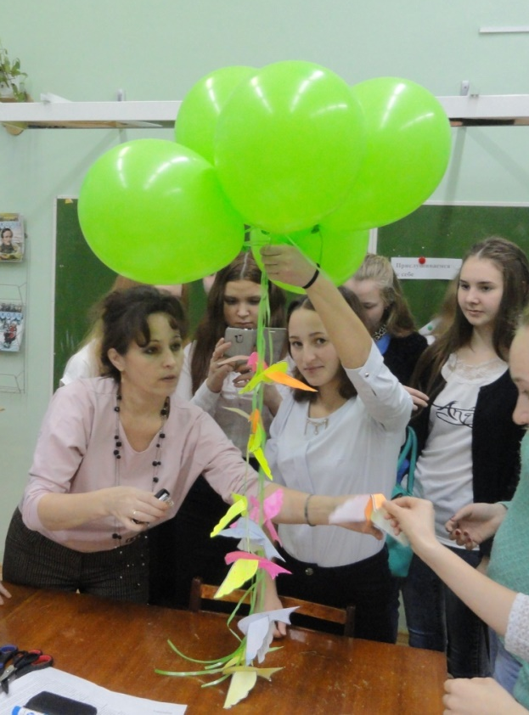
Разработчик: преподаватель первой
квалификационной категории Абросимова С.М.

Можга, 2017

Конспект классного часа на тему «Мечты сбываются..?!»
Цель: Первичная профилактика асоциального поведения, кризисных состояний и суицидов среди подростков и молодёжи.
Задачи:
1. Формирование позитивного мировоззрения и здорового образа жизни подростков и молодежи;
2. Развитие социальной активности подростков и молодежи через участие в мероприятиях;
3. Организация социально-полезного досуга детей и молодежи
4. Способствовать формированию навыков формулирования целей мечты и правильному отношению к мечте и подходам в ее реализации;
5. Формирование коллектива через совместное коллективное творческое взаимодействие;
6. Выявление отношения студентов к мечте.
Целевая аудитория: Студенты первого курса 1 Д группы
Форма проведения: групповая, работа в парах, микрогруппах
Педагогические технологии: КТД, технология критического мышления( мозговой штурм), личностно-ориентированный подход, ЗОЖ технологии, релаксационные технологии( визуализация)
Ожидаемый результат: студенты овладеют навыками правильного формулирования целей, , научатся правильно формулировать и определять цели (цели должны быть реальными, достижимыми), зарядятся положительной энергией, данный вид деятельности поспособствует сплоченности коллектива, поможет сблизить дистанцию общения, позволит выявить положение студентов в группе ( лидеры, активисты), отношение студентов к мечте.
Реквизиты: Флипчарт , маркеры (доска, мел),листы с разверткой птицы (приложение 4) по числу участников, цветные карандаши, восковые мелки, фломастеры ,бумага, ручки, воздушные шары с гелием ( зеленого цвета, 4 шт.) ,степлер.
Предварительная работа: приобретение реквизитов накануне классного часа

Организационный момент:
Студенты сидят за партами по два человека. На доске педагог выкладывает несколько слов , связанных с понятием «мечта».
Организационный момент
Классный руководитель читает известные цитаты о мечте:

Не слушай никого, кто скажет, будто ты чего-то не можешь.
Даже меня. Понял? Если есть мечта - оберегай её.
Люди, которые чего-то не могут, будут уверять, что и у тебя тоже не выйдет.
Поставил цель - добейся! И точка.
Габриель Муччино

Мечтать нужно всегда, иначе вы никогда не узнаете,
чего хотите и к чему нужно стремиться.
Адриана Лима

Вопрос: Как вы думаете, о чем сегодня поговорим на классном часе? Что же такое мечта? Значение слова мечта по толковому словарю русского языка С.И. Ожегова звучит следующим образом: Мечта. Предмет желаний, стремлений, нечто, созданное воображением, мысленно представляемое.
Теоретическая часть
Если вы очень долго о чем-то мечтаете, но не реализуете это, то и не стоит,
потому, что ваше желание старится во времени. И даже если вы эту страстно-желаемую вещь и купите, то она не будет уже вас радовать так, как могла бы в самом начале! Она действительно состарилась". И это правда. Научно доказанный факт, что на мотивацию для исполнения своего желания дается всего лишь 100 часов! Всего лишь 100 часов, чтобы начать что-то делать. После этого энергия, выделяемая на действия, начинает быстро идти на спад, исчезает, и в результате - мечта остается лишь мечтой, она «старится» в вашей душе и в вашем намерении. Сколько у каждого из нас было (или есть) таких вот несбывшихся надежд и планов… И оглядываясь назад, порою так обидно, что вовремя не подсуетились. Не сделали хотя бы самую малость, хотя бы один маленький шажок. То страхи мешают, то лень, то сомнения, а вдруг не получится, то окружение подзуживает и отговаривает, то денег нет, то «потом как-нибудь»… словом, мало ли "очень серьезных" причин мы находим, чтобы не сделать этот маленький шаг к своей мечте? И чтобы ощутить, что чувствует ваша старящаяся мечта, предлагаю сделать следующее маленькое упражнение.
Упражнение
Просто закройте глаза и вспомните одно из ваших несбывшихся желаний. Что-то вы сильно хотели, но так руки и не дошли до исполнения. И представьте, что вы вместе со своей мечтой сидите внутри воздушного шара. День сидите, два, месяц, год, столько времени, сколько уже прошло с того момента, как вы начали мечтать об этом... Вы естественно дышите, находясь в этом шаре, кислород вдыхаете, а выдыхаете, как известно, углекислый газ. И вот в какой-то момент вы понимаете, что вам уже нечем дышать, вы задыхаетесь, и ваша мечта вместе с вами. Вам тесно в этом пространстве, вам хочется выбраться на свежий воздух. И вашей мечте хочется того же, поверьте! А чтобы выбраться..., нужно что-то сделать. Правильно? Представьте, что в руках у вас появляются серебряные ножницы, которыми вы можете разрезать этот надоевший шар, и выйти наконец на волю, на свежий воздух. И ваша мечта выходит вместе с вами!!! Просто почувствуйте, как вам сейчас легко и свободно дышится, как легкие заполняет кислород, а в теле появляется энергия. Вот то же самое испытывает и ваша мечта! Она дышит и оживает! А вы ведь просто сделали всего лишь небольшое движение, чтобы выпустить ее в жизнь! Теперь просто отпустите свою мечту в небо, как красивый воздушный шар, пусть летит легкая и прекрасная. И если вы хотите, чтобы она вернулась к вам в исполненном виде, просто сядьте и напишите три пункта, которые «Я МОГУ СДЕЛАТЬ ПРЯМО СЕЙЧАС, чтобы моя мечта исполнилась». А затем начните последовательно эти пункты выполнять. Вот и все, рецепт простой. Да и упражнение тоже простое, но действенное! Пусть ваши мечты и ваши желания сбываются! Но всегда помните про 100 часов!

А теперь прошу высказать ваши мысли по поводу вышесказанного. (Студенты высказываются, педагог добивается желания высказаться большему количеству студентов. Более стеснительным предлагает написать выводы, мысли на листочках)
Вопрос: Как вы думаете, что необходимо сделать, чтобы ваша мечта реализовалась?
Мечтать мало, необходимо для этого действовать – делать реальные шаги навстречу мечте.
Мечта- это цель, к которой надо идти, идти целенаправленно, шаг за шагом, не торопясь, но и не останавливаясь.

Предлагаю, девочки, поработать в микрогруппах.
(На доске вывешены пять основных подходов к мечте, а микрогруппам роздана информация, которая раскрывает суть основных подходов, выложенных на доске)
Задание: вам необходимо внимательно прочитать текст, обсудить его, найти на доске выражение, соответствующее содержанию вашего текста.
( студенты работают в микрогруппах, затем знакомят со своей информацией остальные микрогруппы)
Постарайтесь привести примеры из жизни в подтверждении ваших высказываний.

1. Прислушиваемся к себе. | Чтобы начать смело мечтать, попробуйте снова стать, пусть ненадолго... ребенком. Вспомните, что вас радовало в детстве. Кем вы мечтали быть, на кого хотели быть похожим. Какие детские мечты так и не осуществились? Если вы мечтали о железной дороге — купите себе ее. Если о фарфоровой кукле или медвежонке с себя ростом — не задумываясь, отправляйтесь за покупками. Не делайте это своим образом жизни, но как инструмент для развития смелости мечтать - это хорошо.  пример
2. Отбрасываем лишнее. | Представьте свои мечты реализованными. Проиграйте ситуацию до конца и посмотрите на нее с точки зрения связей — как шахматист, который видит ситуацию на доске целиком. Все ли будет так, как вам хочется? Это несложное упражнение позволит отбросить до 70% пустых мечтаний и сконцентрироваться на том, что по-настоящему ценно и важно. Чем меньше желаний — тем выше точность прицела. Когда голова забита целым множеством всяких желаний, вы просто мечетесь от одного к другому, не уделяя ни одному из них достаточно времени, а в результате остаетесь опять ни с чем.  пример
3. Правильно формулируем цель. | Если вы ставите себе цель «зарабатывать много денег» — то вы их и будете зарабатывать, но эти деньги будут утекать сквозь пальцы. Если вы вознамеритесь «изучать испанский язык» — то вы его и будете изучать, но вряд ли когда-нибудь на нем заговорите. Вместо этого поставьте цель обеспечить себе высокий уровень жизни, четко понимая, на что вы будете тратить заработанные деньги. А в случае с языком ваша цель — говорить на нем, а не изучать его.  пример
4. Избавляемся от мыслей-вирусов. | Тот, кто ни во что не верит, ничего и не получит. «По вере вашей и будет вам» — помните?.. Фразы и мысли типа «все равно ничего не получится», «уже слишком поздно что-то менять» опасны не только для вашей мечты, но и для вашей жизни. Отслеживайте такие мысли и беспощадно уничтожайте, заменяя на противоположные  пример
5. Идем вперед, не торопясь. | Мы часто ставим перед собой задачи глобального масштаба и впадаем в отчаяние, потому что не можем их выполнить. Не нужно горевать о том, что невозможно получить все и сразу. Вы не сможете преодолеть огромную дистанцию одним прыжком. Зато небольшие шаги позволяют не только двигаться вперед, но и равномерно расходовать силы, без перенапряжения и утомления  пример

Подведение итогов по теоретической части классного часа: Педагог предлагает студентам сформулируйте выводы по данной информации. Предлагает ответить на ряд вопросов:
- Что вы для себя, прежде всего, уяснили?
- Какие шаги необходимо предпринять, прежде чем браться за реализацию мечты?
- Какие факторы влияют на осуществление мечты?
- Сбылась ли уже хотя бы одна мечта, которая была запланирована вами?
- Что вы сделали для ее скорейшего исполнения?

Практическая часть

Вырезание и оформление бумажных птиц

Хотите, девочки, сделать первый шаг к реализации мечты?

Сегодня мы с вами именно этим и займемся. Я предлагаю вам сделать бумажных птиц, раскрасить их в яркие цвета, написать на них вашу мечту и запустить с гелиевыми шарами в небо. Не забывайте, что мысли материальны. Надо как можно чаще думать о своей мечте, о том, как она осуществляется через ваши непосредственные действия к мечте. Но для того, чтобы ваша мечта сбылась, вспомните теоретический материал, следуйте данных правил. Самое главное, необходимо как можно точнее сформулировать ее и сформулировать цель. Как только вы проделаете данный этап, приступайте ко второму этапу: создание своей птицы.

(Все получают развертки птиц, вырезают их и собирают. Птица вырезается по контуру. Делают надрезы по сплошным линиям, сгибают по пунктирным линиям, крылья продевают в отверстия, туловище сгибают пополам (по оси симметрии), изнутри туловище проклеивают.)

Теперь раскрасьте свою птицу так, чтобы она олицетворяла эту мечту. Выберите цвет, соответствующий вашей мечте (светлые тона).

Все раскрашивают птиц, потом можно обсудить (студенты по желанию произносят вслух свою мечту)

Кульминационный момент классного часа

Флешмоб

Условия проведения:

1. Приготовить от 1 до 5 шаров зеленого цвета, наполненных гелием.

2. Предложить участникам флешмоба после классного часа (практического занятия) написать на изготовленных «птичках» свои планы, цели, мечты, позитивные ожидания от будущего.

3. Прикрепить данные «птички» при помощи степлера к лентам шаров.

ё4. Выйдя на улицу, с добрыми посылами и пожеланиями отпустить шары в небо. Воздушные шары, летящие в небо - олицетворение стремления к гармонии, позитивному настрою на жизнь.

После того, как птицы будут готовы, с помощью степлера прикрепляем их к гелиевым шарам зеленого цвета, а затем все дружно выходим к фасаду здания педагогического колледжа. Все встаем в круг, закрываем глаза на секундочку, снова визуализируем каждый свою мечту и запускаем шарики с птицами в небо. Под громкие аплодисменты студентов группы шары с птицами и мечтами летят в небо.

Рефлексия

Я сегодня научилась…

Мне сегодня было интересно …

Я буду ……

Таким образом….

